INSTRUKCJA WYPEŁNIANIA JEDZ

W celu wypełnienia JEDZ należy pobrać plik „Załącznik 3a – JEDZ” i zapisać go na komputerze.
Następnie należy wejść na stronę:
https://ec.europa.eu/growth/tools-databases/espd/filter?lang=pl
zaimportować pobrany plik i wypełnić.

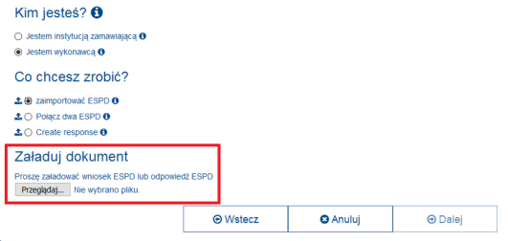

Po wypełnieniu JEDZ należy wydrukować, podpisać i złożyć wraz z ofertą w formie pisemnej.

